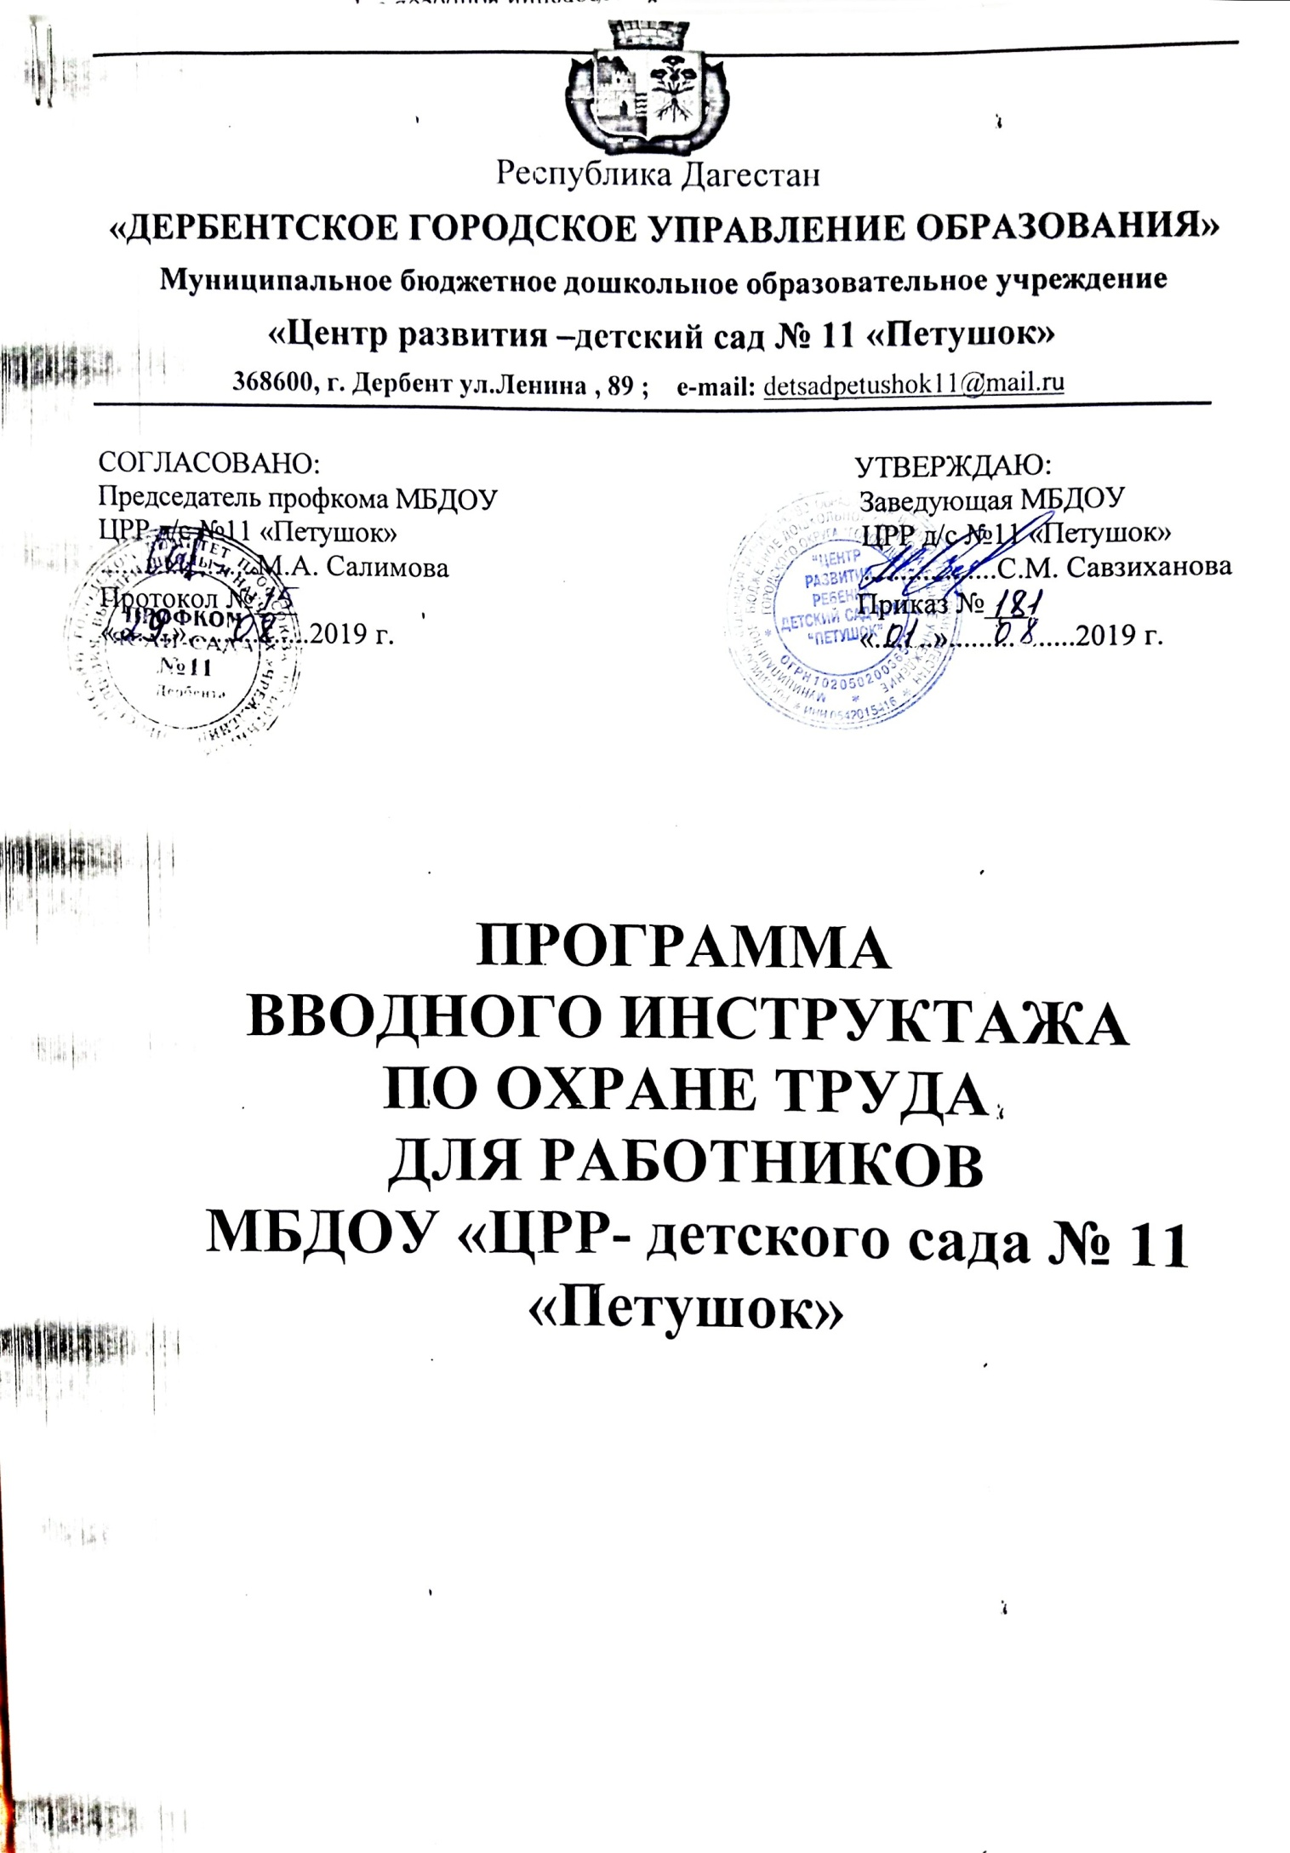
ПРОГРАММА
ВВОДНОГО ИНСТРУКТАЖА
ПО ОХРАНЕ ТРУДАДЛЯ РАБОТНИКОВ
МБДОУ «ЦРР детского сада №11 «Петушок»

1. ОБЩИЕ СВЕДЕНИЯ
1.1 Основные задачи и функции учреждения, охрана труда в дошкольном образовательном учреждении.
1.2. Назначение структурных подразделений и их взаимодействие.
1.3. Структура управления Д О У
1.4. Расположение основных помещений.
1.5. Правила поведения работающих на территории детского сада, в производственных и вспомогательных помещениях и при выполнении работ вне территории ДОУ.
Время инструктажа -10 минут

2. Коллективный договор.
Правила внутреннего трудового распорядка.

2.1. Трудовой кодекс Р.Ф. Федеральный закон «Об основах охраны труда в РФ»от 17.07.1999 №-181(с изменениями и дополнениями 2005г)
2.2. Право работника на охрану труда и его гарантии.
2.3 Трудовой договор, порядок его заключения, основания его прекращения и порядок расторжения.
2.4. Рабочее время и время отдыха, нормальная продолжительность рабочего времени, сверхурочные работы, перерывы для отдыха и питания, порядок предоставления отпусков.
2.5. Доплаты и надбавки за вредные и опасные условия труда.
2.6. Права и обязанности работника и работодателя, предусмотренные Коллективным договором.
2.7. Обучение и инструктирование работников.
Время инструктажа -10 минут

3. Организация труда по охране труда

3.1. Система управления охраной труда
3.2. Организация работы по охране труда и безопасности жизнедеятельности работников и воспитанников ДОУ.
3.3. Обязанности должностных лиц по созданию безопасных условий труда.
3.4. Организация обучения работников безопасным методам и приемам проведения работ.
3.5. Медицинские осмотры, время и порядок их проведения.
3.6. Организация контроля за состоянием условий труда в ДОУ.
3.7. Государственный надзор и общественный контроль за охраной труда
Время инструктажа -10 мин
4. Условия труда
Производственная санитария и личная гигиена. Санитарно-бытовое обеспечение работников.
Основные опасные и вредные производственные факторы в ДОУ. Общие сведения о них. Предельно допустимые концентрации вредных веществ. Выполнение работ в условиях повышенной и пониженной температуры воздуха.
Защита от вредных и опасных производственных факторов:
-- совершенствование технологического процесса;
-- механическая и естественная вентиляция;
-- механизация и автоматизация производственных процессов;
--обучение работников безопасным методам и приемам работы;
-- средства коллективной и индивидуальной защиты, выдача, порядок, нормы, сроки носки.
Время инструктажа -15 минут

- Порядок расследования, оформления и учета
несчастных случаев на производстве
5.1 Понятие о профессиональном заболевании и несчастном случае на производстве.
5.2 Обязанности пострадавшего, очевидца и руководителя при возникновении несчастного случая.
5.3 Правила возмещения работодателем вреда, причиненного работникам увечья, профессиональным заболеванием либо иным повреждением здоровья, связанным с исполнением трудовых обязанностей.
5.4. Основные направления работы по предупреждению травматизма
5.5. Причины отдельных характерных несчастных случаев на производстве, аварий и дорожно-транспортных происшествий на транспорте на данном или аналогичном предприятии, происшедших из-за нарушения требований безопасности и меры по их недопущению.
Время инструктажа -10 минут

6.Электробезопасность
6.1 Действие тока на организм человека, поражающие факторы.
6.2. Условия предупреждения поражения электрическим током.
6.3. Порядок допуска рабочих к обслуживанию электрофицированного оборудования и инструмента, границы обслуживания.
Время инструктажа- 10 минут

7. Пожарная безопасность
  - Основные причины пожаров, загораний и взрывов и меры их предупреждения.
7.2 Действие работников при возникновении загораний и пожаров.
7.3. Первичные средства тушения пожаров и правила пользования ими.
Время инструктажа – 10 минут

8. Первая помощь пострадавшим
8.1 Методы оказания первой помощи при поражении электротоком, ожогах, механических травмах, кровотечениях, обморожениях и др.
8.2. Искусственное дыхание и наружный массаж сердца.
Время инструктажа- 15 минут

